江西航空职业技术学院
2019年社招新生缴费说明

第一步：微信扫描缴费二维码
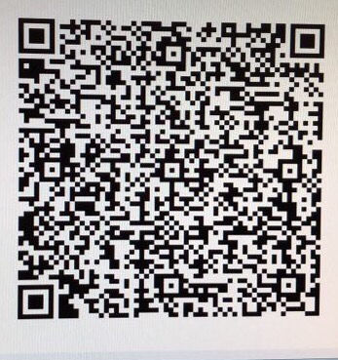

如果扫描不清楚，可登录学校官网，进入招生就业信息栏，点击关于《2019年社招新生缴费说明》的通知，再进行扫描，网址：http://www.jhxy.com.cn

第二步：进入缴费界面，在图中标记处输入缴费金额
1、退 役 军 人： 教材费 500元/年（多退少补）
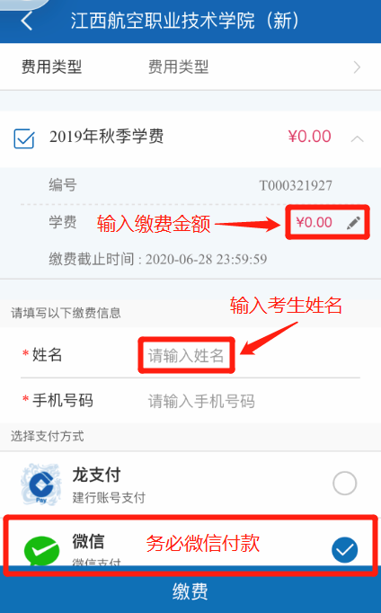
2、一般社会人员：5500元/年
其 中：学 费 5000元/年
教材费 500元/年（多退少补）
住宿费根据后期实际住宿情况收取。

第三步：输入缴费信息
- 姓名：填写考生本人姓名
- 手机号码：填写考生本人手机号

第四步：请务必选择微信支付
即可完成缴费流程

